БЪЛГАРСКИ

Добре дошли
AirSense™ 10 AutoSet (Автоматично регулиране)™ и AirSense 10 AutoSet for Her (Автоматично регулиране за нея) са висококачествени апарати за автоматично регулиране на налягането на ResMed. AirSense 10 Elite и AirSense 10 CPAP са апарати за продължително положително дихателно налягане (CPAP) на ResMed.

 ПРЕДУПРЕЖДЕНИЕ
- Прочетете цялото това ръководство, преди да използвате уреда.
- Използвайте уреда според предназначението, посочено в това ръководство.
- Съветите, предоставени от предписващия лекар, трябва да се следват с предимство пред информацията, предоставена в това ръководство.
- Този уред не е подходящ за пациенти, които се нуждаят от апаратна вентилация.

Показания за употреба

AirSense 10 AutoSet (Автоматично регулиране)
Саморегулиращият се уред AirSense 10 AutoSet (Автоматично регулиране) е показан за лечение на обструктивна сънна апнея (OSA) при пациенти с тегло над 30 kg. Той е предназначен за употреба в домашни и в болнични условия.
Овлажнителят е предназначен за употреба от един пациент в домашни условия и за многократна употреба в болнични/клинични условия.

AirSense 10 AutoSet for Her (Автоматично регулиране за нея)
Саморегулиращият се уред AirSense 10 AutoSet for Her (Автоматично регулиране за нея) е показан за лечение на обструктивна сънна апнея (OSA) при пациенти от женски пол с тегло над 30 kg. Той е предназначен за употреба в домашни и в болнични условия.
Овлажнителят е предназначен за употреба от един пациент в домашни условия и за многократна употреба в болнични/клинични условия.

AirSense 10 Elite
Уредът AirSense 10 Elite е показан за лечение на обструктивна сънна апнея (OSA) при пациенти с тегло над 30 kg. Той е предназначен за употреба в домашни и в болнични условия.
Овлажнителят е предназначен за употреба от един пациент в домашни условия и за многократна употреба в болнични/клинични условия.

Хипоалергенен филтър
Хипоалергенният филтър осигурява филтриране на въздуха по време на терапията с PAP (положително налягане в дихателните пътища).

Клинични ползи
Клиничната полза от терапията със CPAP е в намаляване на пристъпите на апнея, хипопнея и сънливостта, както и подобрено качество на живот.
Клиничната полза от овлажняването е в понижаване на страничните ефекти, свързани с положителното налягане в дихателните пътища.

Противопоказания
Терапията с положително налягане в дихателните пътища може да бъде противопоказана при някои пациенти със следните предварително съществуващи заболявания:
- тежка булозна белодробна болест
- пневмоторакс
- патологично ниско кръвно налягане
- дехидратация
- изтичане на гръбначномозъчна течност, скорошна черепна хирургична намеса или травма.

Нежелани реакции
Трябва да съобщавате на предписващия си лекар за необичайна болка в гърдите, тежко главоболие или повишен задух. Остра инфекция на горните дихателни пътища може да наложи временно прекъсване на лечението.
В хода на лечението с устройството могат да се възникнат следните странични ефекти:
- изсъхване на носа, устата или гърлото
- кръвотечение от носа
- подуване на корема
- дискомфорт в ушите или синусите
- раздразнение на очите
- кожни обриви.

Бърз преглед

ПРЕДУПРЕЖДЕНИЕ
Използвайте само препоръчаните ResMed маски и аксесоари или други маски с вентилация, препоръчани от предписващия лекар, с този апарат. Използването на тези компоненти позволява нормално дишане и предотвратява потенциално задушаване.
AirSense 10 включва следните:
- Уред
- Овлажнител HumidAir™ (ако е предоставен)
- Тръба за въздух
- Модул за електрозахранване
- Пътна чанта
- SD карта (не е налична във всички уреди).

Свържете се със своя здравен специалист за гамата от аксесоари, налични за употреба с уреда, включително:
  - Тръба за въздух (нагрята и ненагрята): ClimateLineAir™, SlimLine™, ClimateLineAir Oxy, стандартна
  - Водна вана: Стандартна водна вана, почистваща се вана на овлажнителя (може да се дезинфекцира)
  - Страничен капак за употреба без овлажнител
  - Филтър: хипоалергенен филтър, стандартен филтър
  - DC/DC преобразувател Air10™
  - Адаптер за оксиметър Air10
  - USB адаптер Air10
  - ResMed Power Station ll-V2
  - Водач за тръба Air10.
Забележки:
  - Не всички типове тръби са налични във всички региони. Проверете с вашия местен представител на ResMed за наличност.
  - Проверете дали всички части и аксесоари, използвани с апарата, са съвместими. За информация за съвместимост направете справка в www.resmed.com

Информация за уреда
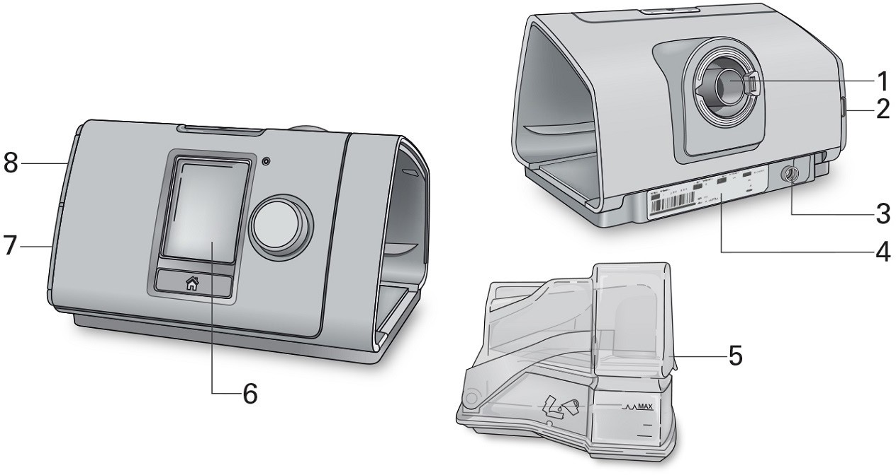

1 | Изход за въздух | 5 | Овлажнител HumidAir
2 | Покритие на въздушен филтър | 6 | Екран
3 | Вход за електрозахранване | 7 | Капак за адаптер
4 | Сериен номер и номер на уреда | 8 | Капаче за SD карта

Относно контролния панел

 | Бутон Start/Stop (Започване/Спиране) | Натиснете, за да започнете/спрете терапия. Натиснете и задръжте за три секунди, за да  навлезете в режим за пестене на енергия.
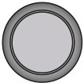 | Регулатор | Завъртете, за да навигирате в менюто, и натиснете, за да изберете опция.  Завъртете, за да регулирате избрана опция, и натиснете, за да запазите промяната.
 | Бутон Home (Начало) | Натиснете, за да се върнете към началния екран.
В различен момент на екрана може да са показани различни икони, включително:

 | Време на постепенно  повишаване на налягането |  | Сила на безжичния сигнал (зелена)
 | Автоматично време на постепенно повишаване на налягането |  | Не е активирано безжично прехвърляне на данни (сиво)
 | Влажност |  | Няма безжична връзка
 | Загряване на овлажнителя |  | Самолетен режим
 | Охлаждане на овлажнителя

Настройка

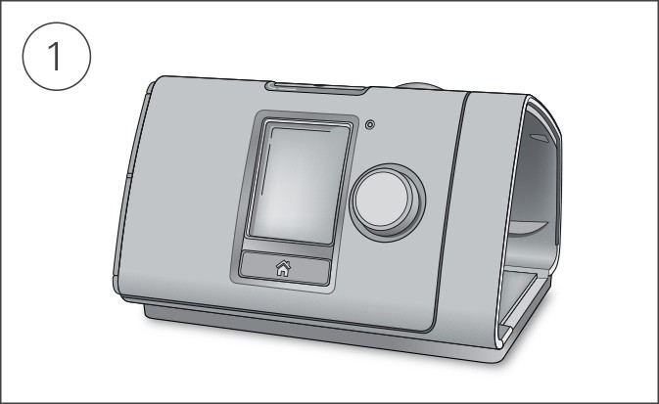 | 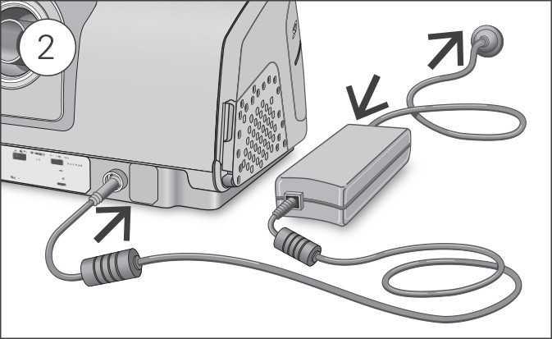
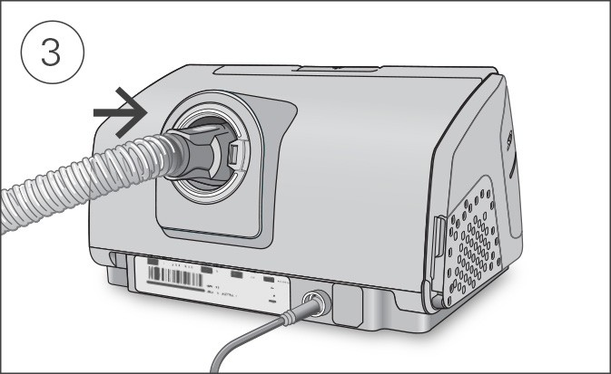 | 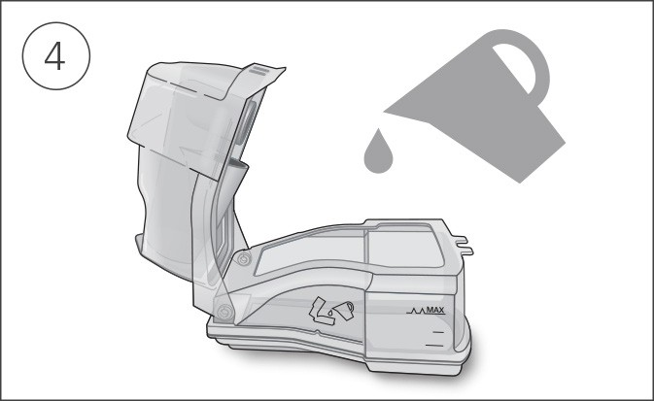
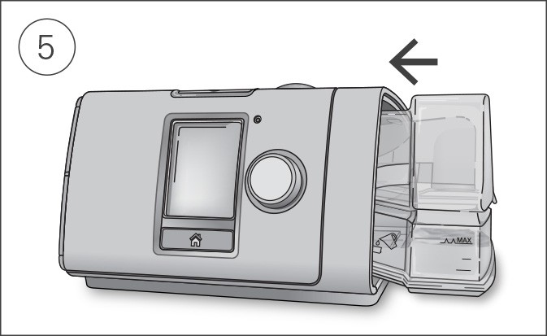 | 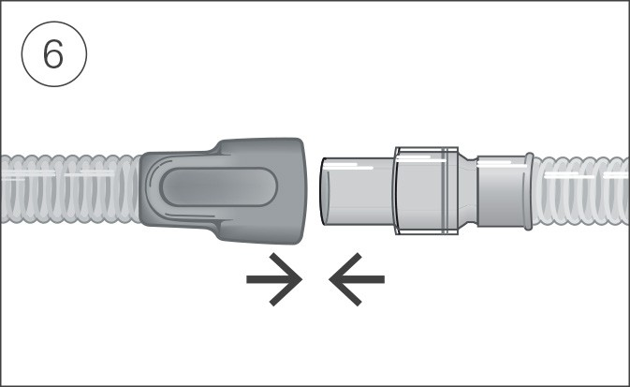

ВНИМАНИЕ
Не препълвайте овлажнителя, тъй като в уреда и в тръбата за въздух може да навлезе вода.
  - Поставете уреда на стабилна равна повърхност.
  - Свържете конектора за захранване в задната част на уреда. Свържете единия край на захранващия кабел в модула за електрозахранване, а другия край – в контакта.
  - Свържете въздушната тръба здраво към изхода за въздух, разположен в задната част на уреда.
  - Отворете овлажнителя и го напълнете с вода до маркера за максимално ниво на водата. Не пълнете овлажнителя с гореща вода.
  - Затворете овлажнителя и го въведете в страничната част на уреда.
  - Свържете свободния край на тръбата за въздух здраво към сглобената маска. Вижте ръководството за потребителя на маската за подробна информация.
Препоръчаните маски са налични на www.resmed.com.

Стартиране на терапия
- Закрепете маската си.
- Натиснете Start/Stop (Започване/Спиране) или дишайте нормално, ако функцията SmartStart™ (Интелигентно стартиране) е активирана.
Ще разберете, че терапията е включена, когато се покаже екранът Sleep Report (Отчет за сън).

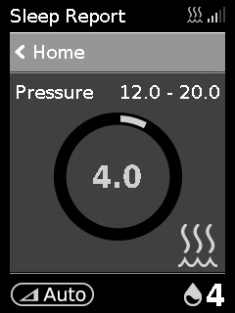 | Настоящото терапевтично налягане се показва в зелено.  През времето на повишаване налягането постепенно се повишава и ще видите въртящ се кръг. Щом бъде достигнато зададеното налягане за лечение, целият кръг ще стане зелен.
Екранът автоматично ще стане черен след кратък период от време. Може да натиснете Home (Начало) или регулатора, за да го включите отново. Ако захранването се прекъсне по време на терапия, уредът автоматично ще рестартира терапията, когато захранването се поднови.
Уредът AirSense 10 има светлинен сензор, който регулира яркостта на екрана на база светлината в стаята.

Спиране на терапията
- Свалете маската си.
- Натиснете Start/Stop (Започване/Спиране) или ако SmartStart (Интелигентно стартиране) е активирано, терапията ще спре автоматично след няколко секунди.
Sleep Report (Отчет за сън) сега Ви дава обобщение на терапевтичната сесия.

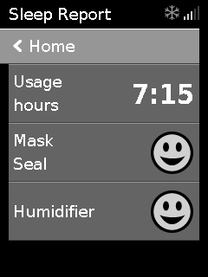 | Usage hours (Часове употреба) – показва колко часа терапия сте имали през последната сесия.  Mask Seal (Уплътнение на маската) – показва колко добре е била уплътнена маската Ви:   Добро уплътнение на маската.   Има нужда от регулиране, вижте „Mask Fit (Закрепване на маската)“.
Humidifier (Овлажнител) – показва дали овлажнителят работи правилно: Овлажнителят работи.
Овлажнителят може да е повреден, свържете се с Вашия здравен специалист. Ако е зададено от здравния специалист, също така ще видите:
Events per hour (Събития на час) – показва броя събития на апнея и хипопнея, които сте имали за час.

More Info (Повече информация) – завъртете регулатора, за да превъртите и видите по-подробни данни за употреба.

Режим за пестене на енергия
Уредът AirSense 10 записва данните Ви от терапията. За да позволите да препраща данните към Вашия здравен специалист, не трябва да изключвате уреда. Въпреки това може да го поставите в режим за пестене на енергия, за да пестите електрическа енергия.
За да навлезете в режим за пестене на енергия:
- Натиснете и задръжте Start/Stop (Започване/Спиране) за три секунди. Екранът става черен.
За да излезете от режим за пестене на енергия:
- Натиснете Start/Stop (Започване/Спиране) веднъж. Показва се екранът Home (Начало).

My Options (Моите опции)
Уредът AirSense 10 е настроен за нуждите Ви от Вашия здравен специалист, но може да установите, че искате да направите дребни корекции, за да направите терапията си по-комфортна.
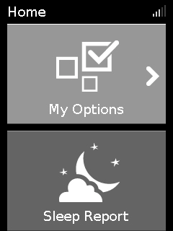 | 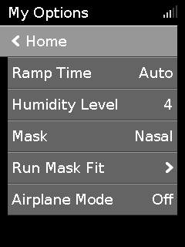 | Маркирайте My Options (Моите опции) и натиснете регулатора, за да видите текущите настройки. От тук можете да персонализирате опциите си.

Ramp Time (Време на постепенно повишаване на налягането)
Предназначена да направи началото на терапията по-комфортно, функцията Ramp Time (Време на постепенно повишаване на налягането) обозначава периода, през който налягането се повишава от по-ниско начално налягане до предписаното налягане за лечение.
Може да зададете Ramp Time (Време на постепенно повишаване на налягането) на Off (Изкл.), между 5 и 45 минути или Auto (Авто). Когато Ramp Time (Време на постепенно повишаване на налягането) е настроено на Auto (Авто), уредът ще открие кога сте заспали и тогава автоматично ще повиши до зададеното налягане за лечение.

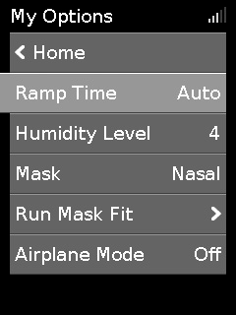 | 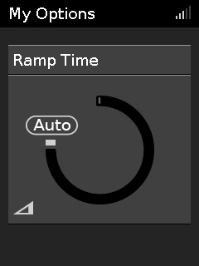 | За да регулирате Ramp Time (Време на постепенно повишаване на налягането):  - В My Options (Моите опции) завъртете регулатора, за да маркирате Ramp Time (Време на постепенно повишаване на налягането), и след това натиснете регулатора.  - Завъртете регулатора, за да регулирате времето  за повишаване към предпочитаната настройка, и го натиснете, за да запазите промяната.

Humidity Level (Ниво на влажност)
Овлажнителят овлажнява въздуха и е проектиран да направи терапията по-комфортна. Ако носът или устата Ви пресъхват, повишете влажността. Ако в маската Ви се натрупва влага, понижете влажността.
Може да зададете Humidity Level (Ниво на влажност) на Off (Изкл.) или между 1 и 8, като 1 е най-ниската настройка на влажност, а 8 е най-високата.

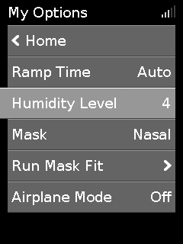 | 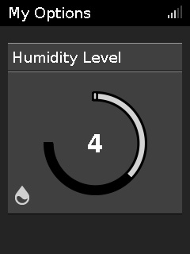 | За да регулирате Humidity Level (Ниво на влажност):  - В My Options (Моите опции) завъртете регулатора, за да маркирате Humidity Level (Ниво на влажност), и след това натиснете регулатора.  - Завъртете регулатора, за да регулирате нивото на влажност, и го натиснете, за да запазите промяната.
Ако носът или устата Ви продължават да пресъхват или все още има влага в маската, обмислете употребата на затоплена тръба за въздух ClimateLineAir. ClimateLineAir заедно с Climate Control предоставя по-комфортна терапия.

Mask Fit (Закрепване на маската)
Функцията Mask Fit (Закрепване на маската) е проектирана да Ви помогне да оцените и откриете възможно изтичане на въздух около маската си.

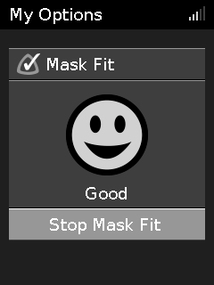 | За да проверите закрепването на маската:  - Закрепете маската, както е описано в ръководството за потребителя на маската.  - В My Options (Моите опции) завъртете регулатора, за да маркирате Run Mask Fit (Изпълнение на функцията за закрепване на маската), и след това натиснете регулатора.  Уредът започва да подава въздух.  - Регулирайте маската, подложката на маската и коланът за глава, докато получите резултат Good (Добро).

За да спрете функцията Mask Fit (Закрепване на маската), натиснете регулатора или Start/Stop (Започване/Спиране). Ако не можете да постигнете добро уплътняване на маската, говорете с Вашия здравен специалист.

Още опции
Има още опции на уреда, които можете да персонализирате.

Маска | Тази опция показва вашата настройка за типа маска. Ако използвате повече от един тип маска, регулирайте тази настройка, като  превключвате между маските.
Run Warm up (Пускане на загряване) | Тази опция ви позволява да затоплите предварително водата преди започване на терапията, така че въздухът да не е студен или сух в началото на терапията.
Tube (Тръба) | Тази опция показва настройката за типа тръба, когато не използвате тръба ClimateLineAir или ClimateLineAir Oxy. Ако използвате повече от един тип тръба, регулирайте тази настройка, като превключвате между  тръбите.
Climate Ctrl (Климатичен контрол) | Когато Climate Ctrl (Климатичен контрол) е зададено на ръчно, можете да изберете нивото на влажността на овлажнителя. Когато Climate Ctrl (Климатичен контрол) е зададено на Auto (Автоматичен режим), нивото на влажността ще се регулира автоматично.
Температура на тръбата | Тази опция показва настройката на температурата на тръбата, ако използвате тръба ClimateLineAir или ClimateLineAir Oxy.
Pressure Relief (Облекчаване на  налягането)* | Когато е активирано Pressure Relief (Облекчаване на налягането), може да Ви е по-лесно да издишате. Това може да Ви помогне да свикнете с  терапията.
SmartStart (Интелигентно стартиране)* | Когато SmartStart (Интелигентно стартиране) е разрешено, терапията започва автоматично, когато дишате в маската си. Когато свалите маската си, терапията автоматично спира след няколко секунди.
* Когато е активирано от Вашия здравен специалист.

Грижа за уреда
Важно е редовно да почиствате вашия апарат AirSense 10, за да сте сигурни, че получавате оптимална терапия. Следните раздели ще Ви помогнат с разглобяването, почистването, проверката и повторното сглобяване на уреда. Следните инструкции са за домашно почистване. Инструкции за повторна обработка на апарати, предназначени за повторна употреба при много пациенти, могат да бъдат намерени в клиничното ръководство, достъпно на ResMed.com.

ПРЕДУПРЕЖДЕНИЕ
Почиствайте редовно тръбния набор, овлажнителя и маската си, за да постигнете оптимална терапия и да предотвратите растежа на микроби, които могат да имат нежелано влияние върху Вашето здраве.

Разглобяване

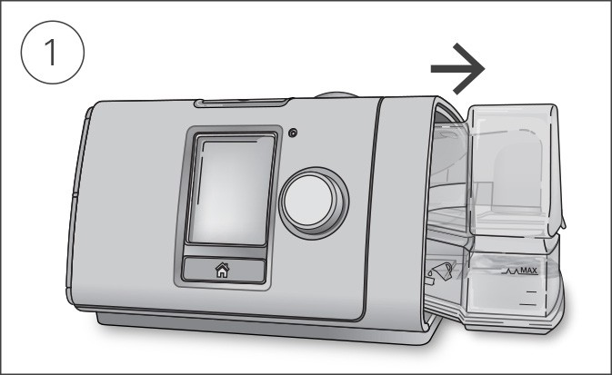 | 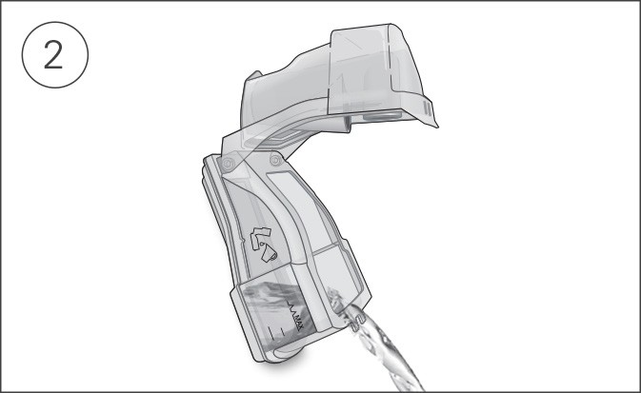
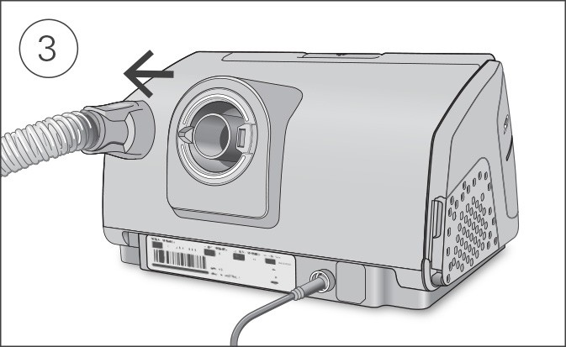 | 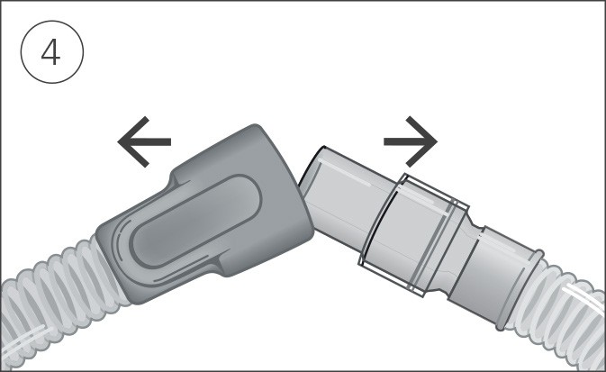
- Хванете овлажнителя за горната и долната част, натиснете го леко и го издърпайте от уреда.
- Отворете овлажнителя и изсипете останалата вода.
- Хванете маншета на тръбата за въздух и леко я издърпайте от уреда.
- Хванете маншета на тръбата за въздух и шарнира на маската, след което внимателно ги разединете.

Почистване
Трябва да почиствате уреда ежеседмично по гореописания начин. Направете справка с ръководството за потребителя на маската за подробни инструкции за почистване на маската. Следните инструкции са за домашно почистване. Инструкции за повторна обработка на апарати, предназначени за повторна употреба при много пациенти, могат да бъдат намерени в клиничното ръководство, достъпно на ResMed.com.
  - Измийте овлажнителя и тръбата за въздух/коляното на тръбата на Air10 с топла вода, като използвате мек почистващ препарат.
  - Изплакнете добре овлажнителя и тръбата за въздух/коляното на тръбата на Air10 и ги оставете да изсъхнат далече от пряка слънчева светлина и/или топлина.
  - Избършете външната част на апарата със суха кърпа.
Забележки:
    - Овлажнителят може да бъде измиван в миялна машина на цикъла за деликатни или стъклени съдове (само в горния рафт). Не бива да се измива на температури над 65ºC.
    - Не мийте тръбата за въздух/коляното на тръбата на Air10 в съдомиялна машина или пералня.
    - Изпразвайте овлажнителя ежедневно и го избърсвайте старателно с чиста кърпа за еднократна употреба. Оставете го да изсъхне далече от пряка слънчева светлина и/или топлина.

Оглед
Трябва редовно да оглеждате овлажнителя, тръбата за въздух/коляното на тръбата на Air10 и въздушния филтър за повреди.
- Огледайте овлажнителя:
  - Подменете го, ако тече или ако е станал напукан, матов или с вдлъбнатини.
  - Подменете го, ако уплътнението се е напукало или разкъсало.
  - Премахнете утайки от бяла прах чрез разтвор от една част домашен оцет и 10 части вода.
- Проверете тръбата за въздух/коляното на тръбата на Air10 и я подменете, ако има дупки, разкъсвания или напуквания.
- Огледайте въздушния филтър и го подменяйте поне веднъж на всеки шест месеца. Подменяйте по-често, ако има каквито и да било дупки или запушвания от замърсяване или прах.

За да подмените въздушния филтър:

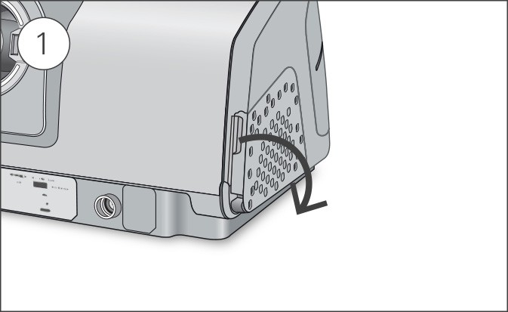 | 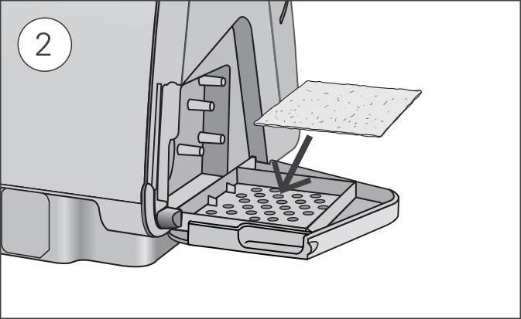
- Отворете покритието на въздушния филтър и извадете стария въздушен филтър. Въздушният филтър не може да се мие или да се използва повторно.
- Поставете нов въздушен филтър в покритието на въздушния филтър и след това го затворете.
Уверете се, че въздушният филтър винаги е поставен правилно, за да се предотврати проникване на вода и прах в уреда.

Повторно сглобяване
Когато овлажнителят и тръбата за въздух/коляното на тръбата на Air10 са сухи, можете повторно да сглобите частите.
- Свържете тръбата за въздух здраво към изхода за въздух, разположен отзад на апарата.
- Отворете овлажнителя и го напълнете с вода със стайна температура до маркера за максимално ниво на водата.
- Затворете овлажнителя и го въведете в страничната част на уреда.
- Свържете свободния край на тръбата за въздух здраво към сглобената маска.

Данни от терапията
Вашият уред AirSense 10 записва данните от терапията за Вас и за Вашия здравен специалист, за да може да прегледа и да направи промени по терапията Ви, ако е необходимо. Данните се записват и след това прехвърлят към Вашия здравен специалист безжично, ако е налична безжична мрежа, или чрез SD карта.

Прехвърляне на данни
Вашият уред AirSense 10 разполага с възможност за безжична комуникация, така че данните от терапията да могат да бъдат прехвърлени към Вашия здравен специалист, за да се подобри качеството на лечението Ви. Това е незадължителна функция, която ще е налична само ако изберете да се възползвате от нея и ако има налична безжична мрежа. Тя също така позволява на Вашия здравен специалист да актуализира настройките на терапията Ви своевременно или да актуализира софтуера на уреда, за да е сигурен, че получавате най-добрата възможна терапия.
Данните обикновено се прехвърлят, след като терапията е приключила. За да сте сигурни, че данните се прехвърлят, оставяйте уреда свързан към електрическата мрежа постоянно и се уверете, че не е в самолетен режим.
Забележки:
- Данните от терапията може да не се прехвърлят, ако използвате уреда извън страната или региона на закупуване.
- Безжичната комуникация зависи от наличността на мрежа.
- Уредите с безжична комуникация може да не са налични във всички региони.

SD карта
Алтернативен метод за прехвърляне на данните от терапията Ви към Вашия здравен специалист е чрез SD карта. Вашият здравен специалист може да Ви помоли да изпратите SD картата по пощата или да му я занесете. Когато бъдете инструктирани от Вашия здравен специалист, извадете SD картата.
Не изваждайте SD картата от уреда, когато светлината за SD картата свети, защото се записват данни на картата.

За да извадите SD картата:

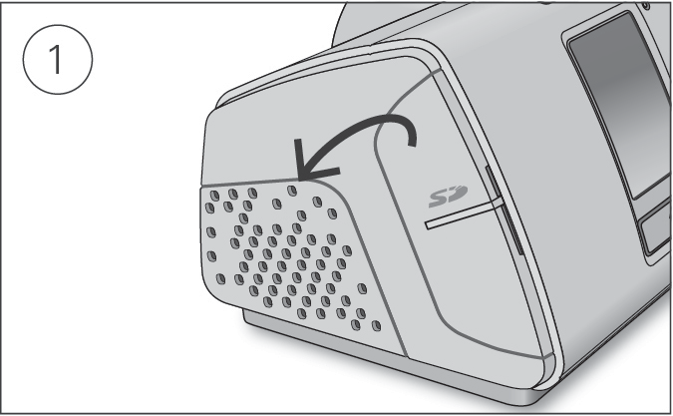 | 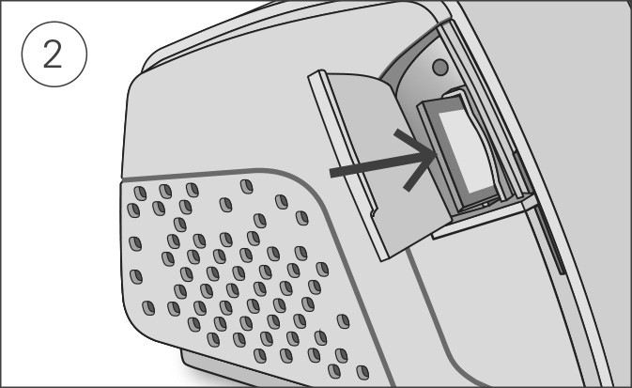
- Отворете капачето за SD карта.
- Натиснете SD картата навътре, за да я освободите. Извадете SD картата от уреда. Поставете SD картата в защитния джоб и го изпратете на здравния си специалист.
За повече информация относно SD картата погледнете защитния джоб за SD карта, предоставен с уреда.
Забележка: SD картата не бива да се използва за други цели.

Пътуване
Може да носите уреда AirSense 10 навсякъде със себе си. Просто не забравяйте:
  - Използвайте предоставената пътна чанта, за да предотвратите повреда на уреда.
  - Изпразнете овлажнителя и го опаковайте отделно в пътната чанта.
  - Уверете се, че разполагате с правилния захранващ кабел за региона, към който пътувате. За информация относно закупуване се свържете с Вашия здравен специалист.
  - Ако използвате външна батерия, трябва да изключите овлажнителя, за да увеличите до максимум живота на батерията. Направете това, като зададете Humidity Level (Ниво на влажност) на Off (Изкл.).

Пътуване със самолет
Вашето AirSense 10 изделие може да бъде взето на борда като ръчен багаж. Медицинските изделия не се включват в ограничението за ръчен багаж.
Можете да използвате уред AirSense 10 в самолет, тъй като той отговаря на изискванията на американската Федерална авиационна администрация (Federal Aviation Administration, FAA). Сертификатите за съответствие с пътуване по въздух може да се свалят и разпечатат от www.resmed.com.
Когато използвате уреда в самолет:
  - Уверете се, че овлажнителят е напълно празен и е въведен в уреда. Уредът няма да работи без въведен овлажнител.
  - Включете Airplane Mode (Самолетен режим).

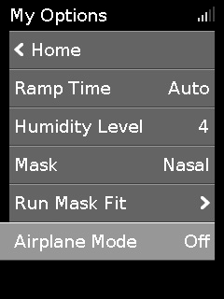 | 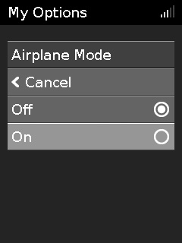 | За да включите Airplane Mode (Самолетен режим):  - В My Options (Моите опции) завъртете регулатора, за да маркирате Airplane Mode (Самолетен режим), и след това натиснете регулатора.  - Завъртете регулатора, за да изберете On (Вкл.), и след това натиснете регулатора, за да запазите промяната.  Иконата на самолетния режим  се показва в  горната дясна част на екрана.

ВНИМАНИЕ
Не използвайте уреда с вода в овлажнителя в самолет поради риск от вдишване на вода по време на турбуленция.

Отстраняване на неизправности
Ако имате някакви проблеми, погледнете следните теми за отстраняване на проблеми. Ако не можете да отстраните проблема, свържете се с Вашия здравен специалист или с ResMed. Не правете опити да отваряте уреда.

Отстраняване на общи неизправности

Проблем/възможна причина | Решение
Около маската ми изтича въздух
Маската може да не е прилегнала както трябва. | Уверете се, че маската Ви е прилегнала както трябва. Вижте ръководството за потребителя на Вашата маска за инструкции за закрепване или използвайте функцията за закрепване на маската, за да проверите закрепването и уплътнението на Вашата маска.
Носът ми изсъхва или се запушва
Humidity Level (Ниво на влажност) може да е настроено прекалено ниско. | Регулирайте Humidity Level (Ниво на влажност).  Ако имате затоплена тръба за въздух ClimateLineAir, вижте ръководството за потребителя на ClimateLineAir.
Има водни капчици по носа ми, в маската и тръбата за въздух
Humidity Level (Ниво на влажност) може да е настроено прекалено високо. | Регулирайте Humidity Level (Ниво на влажност).  Ако имате затоплена тръба за въздух ClimateLineAir, вижте ръководството за потребителя на ClimateLineAir.
Устата ми е много суха и е неприятно
Може да излиза въздух от устата Ви. | Повишете Humidity Level (Ниво на влажност).  Може да имате нужда от ремък под брадичката, за да държи устата Ви затворена, или от маска за цялото лице.
Въздушното налягане в маската ми изглежда твърде високо (струва ми се, че получавам прекалено много въздух)
Опцията Ramp (Постепенно повишаване на налягането) може да е изключена. | Използвайте опцията Ramp Time (Време на постепенно повишаване на налягането).
Въздушното налягане в маската ми изглежда твърде ниско (струва ми се, че не получавам достатъчно въздух)
Ramp (Постепенно повишаване на налягането) може да е в ход. | Изчакайте въздушното налягане да се повиши или изключете Ramp Time (Време на постепенно повишаване на налягането).
Екранът ми е черен
Подсветката на екрана може да се е изключила. Тя се изключва автоматично след кратък период от време. | Натиснете Home (Начало) или регулатора, за да го включите отново.
Захранването може да не е свързано. | Свържете електрозахранването и се уверете, че щепселът е вкаран докрай.

Проблем/възможна причина Решение Спрях терапията си, но уредът все още подава въздух
Уредът се охлажда. Уредът подава малко количество въздух, за да предотврати кондензация в тръбата за въздух. Ще спре автоматично след 30 минути.
Овлажнителят ми тече
Овлажнителят може да не е сглобен правилно. Проверете за повреди и сглобете отново овлажнителя
правилно.
Овлажнителят може да е повреден или напукан. Свържете се с Вашия здравен специалист за замяна.
Данните от терапията ми не са изпратени на моя здравен специалист
Безжичното покритие може да е лошо. Уверете се, че уредът е поставен на място, където има
покритие (т.е. на нощното Ви шкафче, не в чекмедже или на пода).
Иконата за сила на безжичния сигнал  указва добро покритие, когато всички ленти са показани, и лошо покритие, когато са показани по-малко ленти.

В горната дясна част на екрана се показва  иконата за липса на безжична връзка . Няма безжична връзка.
Уверете се, че уредът е поставен на място, където има покритие (т.е. на нощното Ви шкафче, не в чекмедже или на пода).
Ако сте инструктирани да го сторите, пратете SD картата на Вашия здравен специалист. SD картата също така съдържа данните от терапията Ви.

Уредът може да е в самолетен режим. Изключете самолетен режим, вижте „Пътуване със
самолет“.
Не е активирано прехвърляне на данни за Вашия уред. Говорете със здравния си специалист относно
настройките.
Екранът и бутоните премигват
Извършва се надстройване на софтуера. Надстройването на софтуера отнема приблизително 10
минути.

Съобщения на уреда

Съобщение на уреда/възможна причина | Решение
High leak detected, check your water tub, tub seal or side cover (Засечен е голям теч, проверете водната камера, уплътнението на камерата или страничния капак)
Овлажнителят може да не е въведен правилно. | Уверете се, че овлажнителят е въведен правилно.
Уплътнението на овлажнителя може да не е въведено правилно. | Отворете овлажнителя и се уверете, че уплътнението е въведено правилно.
High leak detected, connect your tubing (Засечен е голям теч, свържете тръбата)
Тръбата за въздух може да не е свързана правилно. | Уверете се, че тръбата за въздух е свързана здраво в двата края.

Съобщение на уреда/възможна причина Решение

Маската може да не е прилегнала както трябва. Уверете се, че маската Ви е прилегнала както трябва.
Вижте ръководството за потребителя на Вашата маска за инструкции за закрепване или използвайте функцията за закрепване на маската, за да проверите закрепването и уплътнението на Вашата маска.
Tubing blocked, check your tubing (Тръбата е блокирана, проверете тръбата)
Тръбата за въздух може да е блокирана. Проверете тръбата за въздух и премахнете
запушванията. Натиснете регулатора, за да изчистите съобщението, и след това натиснете Start/Stop (Започване/Спиране), за да рестартирате уреда.
SD card error, remove your card and press Start to begin therapy (Грешка със SD картата, извадете картата и натиснете Start (Започване), за да започнете терапия)
SD картата може да не е поставена правилно. Извадете и отново поставете SD картата.
Read only card, please remove, unlock and re-insert SD card (Карта „само за четене“, извадете, отключете и поставете отново SD картата)

Превключвателят на SD картата може да е в заключено („само за четене“) положение.
Преместете превключвателя на SD картата от заключено положение към отключено положение  и след това я поставете отново.

System fault, refer to user guide, Error 004 (Системна грешка, направете справка с ръководството за потребителя, грешка 004)
Уредът може да е оставен в гореща среда. Оставете го да се охлади преди употреба. Разединете
електрозахранването и след това го свържете повторно, за да рестартирате уреда.
Въздушният филтър може да е блокиран. Проверете тръбата за въздух и я подменете, ако има
запушвания. Разединете електрозахранването и след това го свържете повторно, за да рестартирате уреда.
Тръбата за въздух може да е блокирана. Проверете тръбата за въздух и премахнете
запушванията. Натиснете регулатора, за да изчистите съобщението, и след това натиснете Start/Stop (Започване/Спиране), за да рестартирате уреда.
Може да има вода в тръбата за въздух. Изпразнете водата от тръбата за въздух. Разединете
електрозахранването и след това го свържете повторно, за да рестартирате уреда.

Всички други съобщения за грешка, например System fault, refer to user guide, Error 0XX (Системна грешка, направете справка с ръководството за потребителя, грешка 0XX)
Възникнала е невъзстановима грешка в уреда. Свържете се с Вашия здравен специалист. Не отваряйте
уреда.

Повторно сглобяване на части
Някои части на Вашия уред са проектирани да се премахват лесно, за да се предотврати повреда на частите или на уреда. Лесно можете да ги сглобите повторно, както е описано по-долу.
За да въведете уплътнението на овлажнителя:

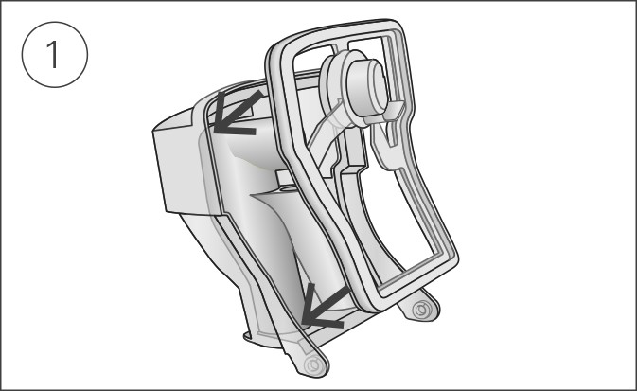 | 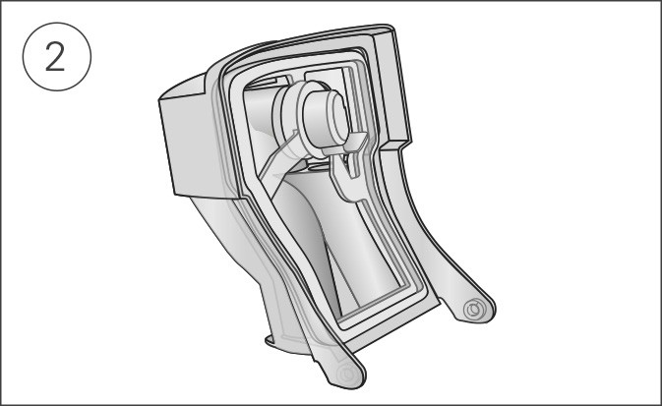
- Поставете уплътнението в капака.
- Натиснете по всички краища на уплътнението, докато се фиксира на място.

За да сглобите повторно капака на овлажнителя:

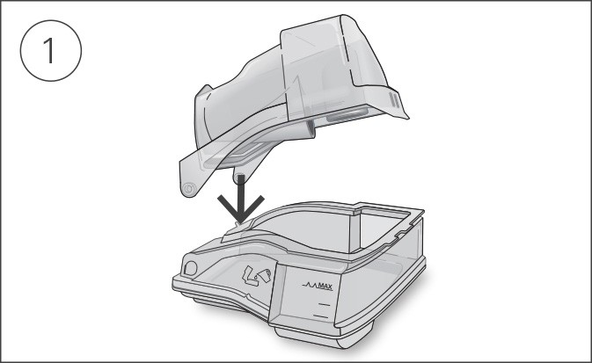 | 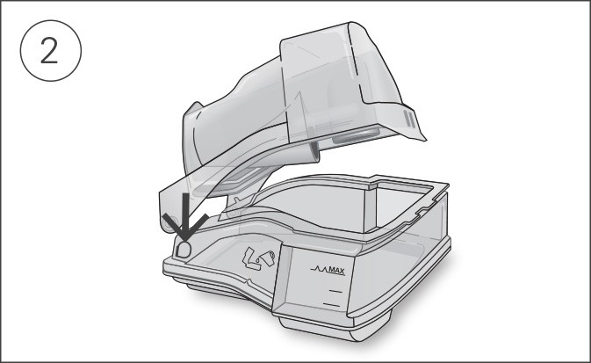
- Въведете една страна на капака в дупката за въртене в основата.
- Плъзнете другата страна надолу по ръба, докато щракне на място.

ПРЕДУПРЕЖДЕНИЕ
- Постарайте се да нагласите тръбата за въздух така, че да не се усуква около главата или врата.
- Редовно проверявайте захранващите кабели, кабелите и захранването за повреди или признаци на износване. Прекратете употребата и заменете, ако са повредени.
- Пазете захранващия кабел далеч от горещи повърхности.
- Ако забележите някакви необясними промени в работата на уреда, ако той издава необичайни звуци, ако уредът или захранването бъдат изпуснати или с тях се борави неправилно или ако корпусът е счупен, прекратете употребата и се свържете с Вашия здравен специалист или Вашия сервизен център на ResMed.
- Не отваряйте или модифицирайте изделието. Не съдържа части, които потребителят би могъл да ремонтира сам. Ремонтите и обслужването трябва да се извършват само от оторизиран представител на ResMed.
- Пазете се от токов удар. Не потапяйте уреда, захранването или захранващия кабел във вода. Ако се разлеят течности във или върху уреда, изключете го и оставете частите му да изсъхнат. Винаги изключвайте устройството преди почистване и се уверявайте, че всички части са сухи, преди да го включите отново.
- Не трябва да се използва допълнителен кислород по време на пушене или в присъствието на открит пламък.
- Винаги се уверявайте, че уредът е включен и се генерира въздушен поток, преди да включите подаването на кислород. Винаги изключвайте подаването на кислород преди изключване на уреда, така че да не се събира неупотребен кислород в камерата му и да се създаде опасност от пожар.
- Не извършвайте никакви дейности по поддръжка, докато уредът работи.
- Уредът не трябва да се използва в съседство до или поставен върху друго оборудване. Ако се налага използването му в съседство до или поставен върху друго оборудване, уредът трябва да се наблюдава, за да се провери нормалната му работа в конфигурацията, в която ще бъде използван.
- Не се препоръчва използването на аксесоари, различни от тези, предвидени за уреда. Те могат да доведат до повишаване на емисиите или намаляване на устойчивостта на уреда.
- Проверявайте редовно филтъра за бактерии/вируси за признаци на влага или други замърсители, особено по време на небулизация или овлажняване. В противен случай може да се стигне до увеличено съпротивление в дихателната система.
- Не използвайте уреда извън одобрените за него условия на работа. Употребата при надморска височина над 2591 m и/или отвъд температурния диапазон от 5°C до 35°C може да понижи ефективността на лечението и/или да повреди апарата.

ВНИМАНИЕ
- Използвайте само части и аксесоари на ResMed с уреда. Части, които не са на ResMed, може да понижат ефективността на лечението и/или да доведат до повреда на уреда.
- С този уред използвайте само вентилирани маски, препоръчани от ResMed или от предписващия лекар. Поставяне на маската без подаване на въздух от уреда може да доведе до повторно вдишване на издишан въздух. Уверете се, че вентилационните отвори на маската са свободни и не са блокирани, за да се поддържа потокът свеж въздух в маската.
- Внимавайте да не поставяйте уреда на място, където може да бъде бутнат или където някой може да се спъне в захранващия кабел.
- Блокирането на тръбата за въздух и/или входа за въздух на уреда, докато работи, може да доведе до прегряване на уреда.

  - Поддържайте пространството около изделието сухо, чисто и без предмети (напр. без дрехи или спално бельо), които биха могли да блокират въздушния вход или да покриват захранващия блок
  - Не поставяйте уреда на една страна, тъй като така в него може да навлезе вода.
  - Неправилна настройка на системата може да доведе до неправилно разчитане на налягане на маската. Уверете се, че системата е настроена правилно.
  - Не използвайте никакви добавки във ваната за овлажнителя (например ароматизирани масла или парфюм). Не използвайте белина, хлор, спирт или разтвори на ароматни въглеводороди, овлажняващи или антибактериални сапуни, или ароматизирани масла за почистване на апарата, водната вана или тръбата за въздух. Тези разтвори може да причинят повреда или да повлияят на производителността на овлажнителя и да скъсят живота на продуктите. Излагането на уреда на дим, включително от цигара, пура или лула, както и на озон и други газове, може да го повреди. Повреди, причинени от което и да е от горепосочените, няма да бъдат покривани от ограничената гаранция на ResMed.
  - Ако използвате овлажнителя, винаги поставяйте уреда на равна повърхност под нивото на главата Ви, за да предотвратите пълненето с вода на маската и тръбата за въздух.
  - Оставете овлажнителя да се охлади за десет минути, преди да боравите с него, за да позволите на водата да се охлади и да бъдете сигурни, че овлажнителят не е прекалено горещ за докосване.
  - Уверете се, че овлажнителят е празен, преди да транспортирате уреда.
Ако настъпят сериозни инциденти по отношение на този уред, те трябва да бъдат докладвани на ResMed и на компетентния орган във вашата страна.

Технически спецификации
Единиците са дадени в cmH2O и hPa. 1 cmH2O е равен на 0,98 hPa.

Модул за електрозахранване от 90 W
Диапазон за входящ променлив ток: | 100 – 240 V, 50 – 60 Hz, 1,0 – 1,5 A, Клас II  115 V, 400 Hz, 1,5 A, Клас II (номинални стойности за употреба в самолет)
Изходящ прав ток: | 24 V 3,75 A
Типична консумация на електроенергия: | 53 W (57 VA)
Пикова консумация на електроенергия: | 104 W (108 VA)
Условия на околната среда
Работна температура: | +5°C до +35°C
 | Забележка: Въздушният поток за дишане, произведен от този уред за терапия, може да бъде с по-висока температура от тази на стаята. При екстремни температурни условия на околната среда (40°C) уредът остава безопасен.
Работна влажност: | 10 до 95% относителна влажност, без конденз
Работна надморска височина: | Надморска височина до 2591 m ; диапазон на атмосферно налягане: 1013 hPa до 738 hPa
Температура за съхранение и транспортиране: | -20°C до +60°C
Влажност при съхранение и транспортиране: | 5 до 95% относителна влажност, без конденз
Електромагнитна съвместимост
AirSense 10 отговаря на всички приложими изисквания за електромагнитна съвместимост (ЕМС) съгласно IEC 60601-1-2:2014 за битова, търговска среда и среда от леката индустрия. Препоръчва се мобилните радиочестотни комуникационни средства да се държат на разстояние от поне 1 m от уреда.
Информация относно електромагнитните излъчвания и устойчивостта на този уред на ResMed може да бъде открита на www.resmed.com/downloads/devices
Класификация: EN 60601-1:2006/A1:2013
Клас II (двойна изолация), тип BF, защита от проникване IP22.
Сензори
Сензор за налягане: | Разположен вътре, при изходния отвор на устройството, аналогов тип измервателен уред за налягане, от  0 до 40 cmH2O (0 до 40 hPa)
Сензор за поток: | Поставен вътре, при входния отвор на устройството, цифров тип измервател за обем на поток, от  -70 до +180 l/min
Максимално стационарно налягане при състояние с единична грешка
Уредът ще се изключи при наличие на единична грешка, ако налягането в стационарно състояние превишава:
30 cmH2O (30 hPa) за повече от 6 сек. или 40 cmH2O (40 hPa) за повече от 1 сек.
Звук
Декларирани двучислени стойности за ниво на шума в съответствие с ISO 4871:1996
Апарат с тръба за въздух SlimLine/със стандартна тръба за въздух и страничен капак, измерен съгласно ISO 80601-2-70:2020:
Ниво на звуково налягане | 25 dBA с несигурност от 2 dBA
Ниво на звукова мощност | 33 dBA с несигурност от 2 dBA
Апарат с тръба за въздух SlimLine/със стандартна тръба за въздух и овлажняване, измерен съгласно ISO 80601-2-70:2020 и ISO 80601-2-74:2021:
Ниво на звуково налягане | 27 dBA с несигурност от 2 dBA
Ниво на звукова мощност | 35 dBA с несигурност от 2 dBA

Физически – уред и овлажнител
Размери (В x Ш x Д): | 116 mm x 255 mm x 150 mm
Изход за въздух (съответства на ISO 5356-1:2015): | 22 mm
Тегло (уред и овлажнител, подлежащ на почистване): | 1248 g
Корпусна конструкция: | Огнеупорен термопластичен дизайн
Водна вместимост: | 380 ml до линията за максимално пълнене
Овлажнител, подлежащ на почистване – материал: | Пластмаса, излята под налягане, неръждаема стомана и силиконово уплътнение
Време между всяко зареждане на ваната за овлажнителя: | Минимално 8 часа ±0,5 часа (тествано при 23ºC ±2ºC)
Температура
Максимална за нагряващата плочка: | 68°C
Горна граница: | 74°C
Максимална температура на газа: | ≤ 41°C
Въздушен филтър
Стандарт: | Материал: полиестерни нетъкани влакна  Средно задържане: >75% при тестване съгласно EN779.
Хипоалергенен: | Материал: смесени синтетични влакна в полипропиленов носител  Ефективност: >80% (средно) при тестване съгласно EN13274-7.  Забележка: Използването на одобрен от ResMed хипоалергенен филтър ще доведе до малко намаляване на точността на подаваното налягане при големи течове.
Използване в самолет
ResMed потвърждава, че уредът отговаря на изискванията на американската Федерална авиационна
администрация (Federal Aviation Administration, FAA) (RTCA/DO-160, раздел 21, категория M) за всички фази на пътуване по въздух.
Безжичен модул
Използвана технология: | 4G, 3G, 2G
Препоръчва се уредът да бъде на минимално разстояние 2 cm от тялото по време на работа. Не е приложимо за маски, тръби или аксесоари. Технологията може да не е налична във всички региони.
Декларация за съответствие (DoC към Директивата за радиосъоръженията)
ResMed декларира, че апаратът AirSense 10 (модели 370xx или 371xx) е в съответствие с основните изисквания и други приложими разпоредби на Директива 2014/53/ЕС (ДРС). Копие от декларацията за съответствие (DoC) може да се намери на Resmed.com/productsupport
Това 2G радиооборудване работи със следните честотни ленти и максимална радиочестотна мощност: GSM 850/900: 35 dBm
GSM 1800/1900: 32 dBm
4G апарата може да се използва във всички европейски държави без никакви ограничения.
Всички апарати на ResMed са класифицирани като медицински изделия съгласно Регламента за медицински изделия. Всякаква маркировка на продукта и печатните материали, показваща 0123, се отнася до Регламента за медицински изделия (ЕС) 2017/745.
Диапазон на работното налягане
AutoSet, AutoSet за нея, CPAP: | 4 до 20 cmH2O (4 до 20 hPa)
Допълнителен кислород
Максимален поток: | 4 l/min

Път на пневматичния поток
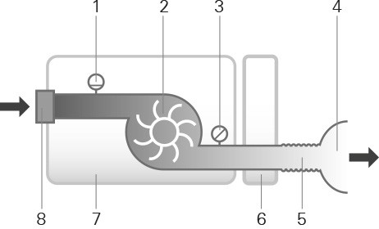 | - Сензор за поток  - Вентилатор  - Сензор за налягане  - Маска  - Тръби за въздух  - Овлажнител  - Изделие  - Филтър за входящ въздух
Проектиран полезен живот
Уред, модул за електрозахранване: | 5 години
Овлажнител, подлежащ на почистване: | 2,5 години
Тръба за въздух: | 6 месеца
Общи положения
Пациентът е предвиденият оператор.
Производителност на овлажнителя SlimLine/стандартна тръба
Налягане в маската cmH2O (hPa) | Номинален % изходяща RH при температура на околната среда 17°C | Номинален % изходяща RH при температура на околната среда 22°C | Номинални изходни стойности на AH в mg/l за системата¹, BTPS²
 | Настройка 4 (настройка по подразбиране) | Настройка 8 (максимална настройка) | Настройка 4 (настройка по подразбиране) | Настройка 8³ (максимална настройка)
4 | 85 | 100 | 6 | - 10
10 | 85 | 100 | 6 | - 10
20 | 85 | 90 | 6 | - 10
Автоматична настройка за климатичен контрол – ClimateLineAir
Налягане в маската cmH2O (hPa) | Номинален % изходяща RH при температура на околната среда 22°C | Номинални изходни стойности на AH в mg/l за системата¹, BTPS²
4 | 85 | > 10
10 | 85 | > 10
20 | 85 | > 10
¹ AH – абсолютна влажност в mg/l
² BTPS – телесна температура, налягане, газ, наситен с водни пари
³ Производителността на овлажнителя отговаря на ISO 80601-2-74:2021 производителност >10 mg/l BTPS, тестван при 15°C до 35°C
Тръба за въздух
Тръба за въздух | Материал | Дължина | Вътрешен диаметър
ClimateLineAir | Гъвкава пластмаса и електрически компоненти | 2 m | 15 mm
ClimateLineAir Oxy | Гъвкава пластмаса и електрически компоненти | 1,9 m | 19 mm
SlimLine | Гъвкава пластмаса | 1,8 m | 15 mm
Стандартна | Гъвкава пластмаса | 2 m | 19 mm
Горна граница на температура при затоплена тръба за въздух: ≤ 41°C
Забележки:
- Производителят си запазва правото да промени тези спецификации без уведомление.
- Краят с електрически конектор на затоплената тръба за въздух е съвместим само с изхода за въздух от страната на уреда и не трябва да се въвежда в маската.

  - Да не се използват електропроводими или антистатични тръби за въздух.
  - Показаните настройки за температура и относителна влажност не са измерени стойности.
Показани стойности
Стойност | Диапазон | Резолюция на екрана
Сензор за налягане при изхода за въздух:
Налягане на маската | 4 – 20 cmH20 (4 – 20 hPa) | 0,1 cmH2O (0,1 hPa)
Стойности, изведени от потока:
Изтичане | 0 – 120 l/min | 1 l/min
Стойност | Точност
Измерване на налягането1:
Налягане на маската2 | ±[0,5 cmH20 (0,5 hPa) +4% от измерената стойност]
Стойности за потока и изведени от потока1:
Поток | ±6 l/min или 10% от показанието, което от двете е по-голямо, при 0 до 150 l/min положителен поток
Изтичане2 | ±12 l/min или 20% от показанието, което от двете е по-голямо, при 0 до 60 l/min
¹ Резултатите са изразени като STPD (Стандартна температура и налягане, сух въздух). Използвайте следната таблица, за да преобразувате настройката за поток STPD в BTPS (телесна температура и налягане, наситен поток)
² Точността може да се понижи поради наличието на течове, допълнителен кислород, дихателни обеми <100 ml или минутна вентилация <3 l/min.
³ Точността на измерване е проверена и е в съответствие с EN ISO 10651-6:2009 за домашни вентилатори, поддържани от апарати (Фигура 101 и Таблица 101), чрез номинални потоци през вентилационни отвори на маска ResMed.
Преобразуване на STPD в BTPS
Надморска височина (m) | Околно налягане (hPa) | Коефициент на преобразуване на STPD в BTPS
0 | 1013,25 | 1,12
500 | 956,53 | 1,19
1000 | 902,41 | 1,27
1500 | 850,80 | 1,36
2000 | 801,60 | 1,45
2500 | 754,73 | 1,54
3000 | 710,11 | 1,65
Несигурности на системата за измерване
В съответствие с ISO 80601-2-70:2020 несигурностите на измерванията на тестовото оборудване на производителя са:
За измервания на поток: | ±3,9 l/min
За измервания на обем (<100 ml): | ±5 ml или 6% от показанието (което от двете е по-голямо)
За измервания на обем (≥100 ml): | ±20 ml или 3% от показанието (което от двете е по-голямо)
За измервания на статично/динамично налягане: | ± 0,15 cmH2O (hPa)
За измервания на време: | ±10 ms
В съответствие с ISO 80601-2-74:2021 несигурността на измерванията на тестовото оборудване на производителя е:
За измерване на изходното овлажняване | ±0,5 mg/l BTPS
Точност на налягане – Режим CPAP
Вариация на максимално статично налягане при 10 cmH2O (10 hPa) в съответствие с ISO 80601-2-70:2015 и ISO 80601-2-70:2020
Апарат с тръба/страничен капак заHumidAir и тръба за въздух: | ±0,5 cmH2O (±0,5 hPa)

Вариация на максимално динамично налягане в съответствие с ISO 80601-2-70:2015
Апарат с тръба/страничен капак заHumidAir и тръба за въздух:
Дихателна честота | 10 BPM | 15 BPM | 20 BPM
Вариация на динамичното налягане (cmH2O [hPa]) | 0,5 | 0,5 | 0,8
Вариация на максимално динамично налягане в съответствие с ISO 80601-2-70:2020
Апарат с вана на овлажнителя/страничен капак и въздушна тръба: Максимална грешка от зададеното налягане (cmH2O [hPa]): ±1
Забележка: Вижте съответната несигурност на измерването от таблицата с несигурности на системата за измерване.
Поток (максимален) при зададените стойности за налягане Следното се измерва съгласно ISO 80601-2-70:2020.
Налягане | AirSense 10 и стандартна тръба | AirSense 10, овлажняване и стандартна тръба | AirSense 10 и SlimLine | AirSense 10, овлажняване и ClimateLineAir
cmH2O (hPa) | l/min | l/min | l/min | l/min
4 | 180 | 143 | 162 | 151
8 | 168 | 135 | 151 | 142
12 | 157 | 136 | 140 | 135
16 | 144 | 134 | 128 | 121
20 | 131 | 123 | 117 | 109
Съпротивление към потока
Тази таблица илюстрира съпротивлението на тръбата за въздух към потока:
Тръба за въздух При поток (l/min) с Съпротивление към потока (cmH2O/l/min)
 | налягане 20 cmH2O | Тръба за въздух с водач за тръба | Само тръба за въздух
Стандартна | 30 | 0,006 | 0,005
 | 15 | 0,005 | 0,004
SlimLine | 30 | 0,008 | 0,007
 | 15 | 0,006 | 0,006
ClimateLineAir | 30 | - | 0,011
 | 15 | - | 0,008
ClimateLineAir Oxy | 30 | - | 0,004
 | 15 | - | 0,002
Комплайънс
Тази таблица илюстрира комплайънса на тръбата за въздух:
Тръба за въздух Съответствие (cmH2O/l/min) при налягане от 60 cmH2O
 | Тръба за въздух с водач за тръба | Само тръба за въздух
Стандартна | 1,074 | 1,056
SlimLine | 0,467 | 0,454
ClimateLineAir | - | 0,482
ClimateLineAir Oxy | - | 0,729

Символи
Следните символи може да са изобразени на продукта или опаковката.
 Преди употреба прочетете инструкциите.  Показва предупреждение или съобщение за внимание.  Преди употреба следвайте инструкциите.  Производител.
 Упълномощен представител за Европа.  Партиден код.  Каталожен номер.  Сериен номер.  Номер на уреда.  On (Вкл.)/Off (Изкл.). Тегло на уреда.


 Защитено срещу обекти с размер на пръст и срещу капеща вода, когато се наклони до 15 градуса от определена ориентация. Прав ток.  Приложена част тип BF.
Оборудване от Клас II.  Ограничение за влажност. 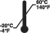 Ограничение за температура.
Нейонизираща радиация.  Лого 1 за контрол на замърсяването в Китай.  Лого 2 за контрол на замърсяването в Китай.  Само по предписание (в САЩ федералното законодателство ограничава тези изделия да се продават от или по поръчка на лекар).
 Максимално ниво на водата.  Използвайте само дестилирана вода.
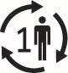

 Работна надморска височина. 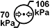 Ограничение за атмосферно налягане.  Съответства на RTCA DO-160 раздел 21, категория M.  Дата на производство.  Потискане на аларма.  Вносител.  Медицинско изделие. Многократна употреба при един


Уникален идентификатор на устройството Отворете ваната за пълнене
пациент
Упълномощен представител в Швейцария.
Вижте речника на символите на адрес ResMed.com/symbols.
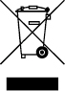 Информация за околната среда
Този апарат трябва да се изхвърля отделно от битовите отпадъци. За да изхвърлите апарата, трябва да използвате подходящите системи за събиране, повторна употреба и рециклиране във вашия район. Използването на тези системи за събиране, повторно използване и рециклиране има за цел да намали влиянието върху природните ресурси и да предотврати увреждането на околната среда от опасни вещества.
Ако имате нужда от информация за тези системи за изхвърляне, се свържете с местната администрация за управление на отпадъците. Символът на зачеркнат контейнер показва, че трябва да използвате тези системи за изхвърляне. Ако се нуждаете от информация за събирането и изхвърлянето на апарата ResMed, се свържете с офиса на ResMed, местния дистрибутор или посетете ResMed.com/environment.

Техническо обслужване
Уредът AirSense 10 е предвиден да предостави безопасна и надеждна работа, когато с него се работи в съответствие с инструкциите, предоставени от ResMed. ResMed препоръчва уредът AirSense 10 да се инспектира и да се обслужва сервизно от упълномощен сервизен център на ResMed, ако има какъвто и да било признак на износване или притеснение във връзка с функционирането на уреда. В противен случай, по принцип не би трябвало да се налага сервизно обслужване и инспекция на продуктите по време на предвидения им период на експлоатация.

Ограничена гаранция
ResMed Pty Ltd (наричана оттук нататък „ResMed“) гарантира, че вашият продукт на ResMed няма да има дефекти по отношение на материала и изработката от датата на закупуване за периода, посочен по-долу.

Продукт | Гаранционен период
- Системи на маската (включително рамка, възглавничка, колан за главата и тръби на маската) – с изключение на устройства за еднократна употреба  - Допълнителни принадлежности – с изключение на устройства за еднократна употреба  - Сензори за пулс за поставяне на пръста с гъвкаво захващане  - Стандартни вани за вода за овлажнителя | 90 дни
- Батерии за употреба в системи с вътрешни и външни батерии на ResMed | 6 месеца
- Сензори за пулс за поставяне на пръста с щипка  - Модули за данни за устройства за CPAP и двуфазна вентилация  - Оксиметри и адаптери за оксиметри на устройства за CPAP и двуфазна вентилация  - Овлажнители и почистващи се вани за вода за овлажнители  - Устройства за контрол на титрирането | 1 година
- Устройства за CPAP, двуфазна вентилация и вентилация (включително външни модули за електрозахранване)  - Аксесоари за батерии  - Преносими устройства за диагностика/скрининг | 2 години
Тази гаранция се предоставя само за първоначалния клиент. Тя не може да се прехвърля.
Ако през периода на гаранцията продуктът функционира неизправно при условия на нормална употреба, ResMed ще ремонтира или замени, по своя преценка, дефектния продукт или който и да е от компонентите му.
Тази ограничена гаранция не покрива: а) щети, причинени в резултат на неправилна употреба, злоупотреба, модификация или промяна на продукта; б) ремонти, извършвани от сервизна организация, която не е изрично оторизирана от ResMed да извършва такива ремонти; в) щети или замърсявания, дължащи се на дим от цигари, лула, пура или друг дим; г) щети, причинени от излагане на озон, активиран кислород и други газове; както и д) щети, причинени от разливане на вода върху или в електронното устройство.

Гаранцията не е валидна за продукти, които се продават или препродават извън региона на първоначалното закупуване. За продукт, закупен в държава от Европейския съюз („ЕС“) или Европейската асоциация за свободна търговия („ЕАСТ“), „регион“ означава ЕС и ЕАСТ.
Гаранционни претенции за дефектен продукт трябва да се правят от първоначалния клиент на мястото на закупуване.
Тази гаранция замества всички други изрични или подразбиращи се гаранции, включително всяка подразбираща се гаранция за търговска реализация или приложимост за дадена цел. Някои региони или щати не позволяват ограничения на продължителността на подразбиращата се гаранция, така че ограничението по-горе може да не е приложимо за вас.
ResMed не носи отговорност за случайни или последващи щети, за които се твърди, че са в резултат от продажбата, инсталирането или използването на който и да е от продуктите на ResMed. Някои региони или щати не позволяват изключването или ограничаването на случайните или последващи щети, така че ограничението по-горе може да не е приложимо за вас.
Тази гаранция ви дава специфични законни права, а може да имате и други права, които са различни в различните региони. За допълнителна информация за вашите права по гаранцията се свържете с вашия местен дистрибутор на ResMed или офис на ResMed.
Посетете ResMed.com за най-актуалната информация за ограничената гаранция на ResMed.

Допълнителна информация
Ако имате някакви въпроси или имате нужда от допълнителна информация за това как да използвате уреда, свържете се с Вашия здравен специалист.

